La marca número 1 en Europa en cajas de belleza con más de 200.000 suscriptores mensuales

BLISSIM DA LA BIENVENIDA A LA PRIMAVERA CON UN HOMENAJE A LA MUJER

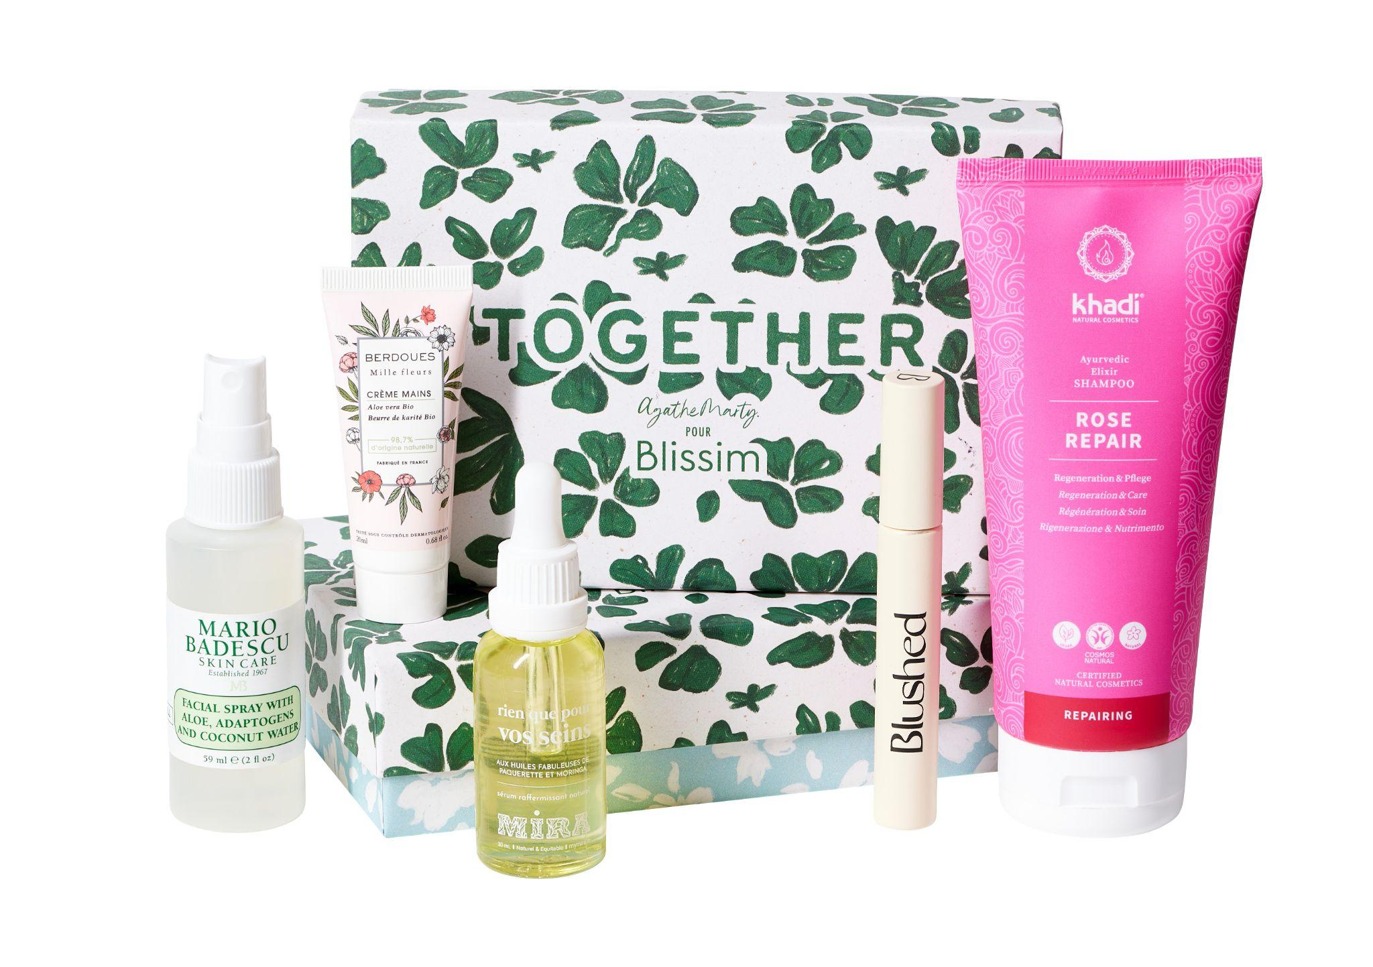

- Ya a la venta en www.blissim.es, está compuesta por cinco productos para mimarnos este mes de marzo

Madrid, X de marzo de 2023. Con su atuendo floral basado en tréboles y la palabra “Together” en el centro la caja, la marca de e-commerce de belleza, que cuenta con más de 2.000 suscriptores en Europa, une los dos hitos fundamentales de este mes: el día de la mujer y el inicio de la primavera.

Por ello, “Together” se ha convertido en la palabra que define la cajita que Blissim presenta este mes de marzo.

Un mes para homenajear a las mujeres, para homenajearnos a nosotras mismas, y así disfrutar del inicio de la primavera con libertad y solidaridad entre nosotras. Con sus cinco esenciales para rostro y cuerpo, la marca busca transmitir la importancia del cuidado personal.

¿Qué hay en su interior?

Dentro podrás encontrar el spray facial con aloe vera, adaptógenos y agua de coco de la marca Mario Badescu; la máscara de pestañas ecológica Endless de Blushed París, que aportará volumen, longitud y cuidado a tus pestañas; el suero reafirmante “Solo para tus senos” que hidrata y nutre el pecho de My Mira; la crema de manos Mil flores de la marca Berdoues; y el champú reparador de rosas de Khadi para regenerar y nutrir el cabello dañado son los descubrimientos beauty que Blissim te permite probar con su cajita de marzo.

Disponible en www.blissim.es desde 16,90€ con envío incluido (Valorada en 70€).

Acerca de Blissim en Francia
Creada en 2011 por Quentin Reygrobellet, CEO, y Martin Balas, COO, Blissim es el líder en suscripciones y el 5º minorista de belleza en Francia. Actualmente Blissim es un ecosistema dedicado a todo tipo de cosmética y cuidado personal (e-shop, suscripciones, corners, estudio de marcas, etc.) gracias a su comunidad y a su papel de prescriptora de belleza.
Blissim cuenta con más de 300 marcas en Francia, desde los gigantes del sector hasta las nuevas marcas emergentes con el sello “Green” y “Made in Francia”.
Es precursor de un nuevo modelo de consumo de belleza, líder en servicios de suscripción de cajas de belleza en Francia con una oferta personalizada gracias a los datos y una e-shop de rápido crecimiento.
La empresa francesa, que cuenta con 70 empleados, tiene un total de 2 millones de visitas al mes en su tienda virtual, 1,2 millones de clientes y una sólida comunidad de más de 200.000 suscriptores mensuales en Francia y 421.000 suscriptores en su cuenta de Instagram. El perfil de cliente de Blissim es una mujer de 25 a 35 años (80% en las regiones francesas - 20% en Ile de France).

Contacto para medios
Actitud de Comunicación
María Contenente: maria.contenente@actitud.es
Teléfono: 913022860

